“问酒”
——基于安卓端开发的一款关于酒类图像识别查询的APP

可行性分析报告

文件状态：  [ ]草稿  [ ]正式发布  [√]正在修改 | 文件标识： | SE-2018-G17-FSR
文件状态：  [ ]草稿  [ ]正式发布  [√]正在修改 | 当前版本： | 0.2.0
文件状态：  [ ]草稿  [ ]正式发布  [√]正在修改 | 作者： | 黄为波，蔡峰，陈子卿
文件状态：  [ ]草稿  [ ]正式发布  [√]正在修改 | 完成日期： | 待定

版 本 历 史
版本 | 作者 | 参与者 | 起止日期 | 备注
0.1.0 | 蔡峰 | 黄为波，陈子卿 | 2018/3/16-2018/3/18 | 起草
0.2.0 | 蔡峰，黄为波 | 陈子卿 | 2018/4/12-2018/4/15 | 根据软件工程基础的第五周课时内容进行完善

可行性分析(研究)报告(FAR)
说明：
l.《可行性分析(研究)报告》(FAR)是项目初期策划的结果，它分析了项目的要求、目标和环境；提出了几种可供选择的方案；并从技术、经济和法律各方面进行了可行性分析。可作为项目决策的依据。
2.FAR也可以作为项目建议书、投标书等文件的基础。

目录
1 引言 6
1.1 标识 6
1.2 背景 6
1.2.1 项目的任务提出者 6
1.2.2 项目目标 6
1.3 项目概述 6
1.3.1 文档适用项目 6
1.3.2 软件用途 6
1.3.3 项目历史 6
1.3.4 项目用户 7
1.3.5 项目开发者 7
1.4 术语定义 7
1.5 文档概述 8
2 引用文件 8
3 可行性分析的前提 8
3.1 项目的要求 8
3.2 项目的目标 9
3.3 项目的条件、假定和限制 9
3.3.1 硬件、软件、运行环境和开发环境的条件和限制 9
3.3.2 所建议系统的运行寿命的最小限制 9
3.4 进行可行性研究的方法 9
4 经济可行性（成本——效益分析） 10
4.1 投资 10
4.2 预期的经济收益 10
4.2.1 一次性收益 10
4.2.2 非一次性收益 10
4.2.3 收益/投资比 10
4.2.4 投资回收周期 10
4.3 市场预测 10
4.4 项目收支预算表格 11
5 技术可行性（技术风险评价） 11
5.1 人员 11
5.2 环境 12
5.3 投资 12
5.3.1 资金 12
5.3.2 人力 12
5.4 设备 12
5.5 关键技术分析 12
5.5.1 数据流图（DFD） 12
5.5.2 所建议的开发方式 13
5.5.3 系统流程图 14
5.5.4 SWOT分析 14
局限性 15
6 法律可行性 16
7 用户操作可行性（操作可行性） 16
8 项目干系人 16
9 项目功能点 17
10 项目风险 17
10.1 项目风险的类别和定义 17
10.2 项目风险的影响和定义 17
10.3 项目风险的状态和定义 18
10.4 风险评估 18
11 其他与项目有关的问题 19
12 注解 19
13 可行性分析报告总结 19
14 附录 20

引言

标识
文件标识： | SE2018春-G17-可行性分析报告
当前版本： | 0.2.0

背景

项目的任务提出者
姓名 | 角色 | 微信 | 邮箱
杨枨 | 老师 | HolleyYang | yangc@zucc.edu.cn

项目目标
通过图像识别技术实现酒类品名等资料的检索

项目概述

文档适用项目
“问酒”——基于安卓端开发的一款关于酒类图像识别查询的APP

软件用途
为喜欢喝酒但面对种类繁多酒类品种不知所措的用户提供方便快捷的检索方式

项目历史
项目阶段 | 具体内容 | 参与人员 | 起止时间
初始阶段 | 完成可行性分析报告、项目计划 | 蔡峰 黄为波 陈子卿 | 2018/3/16-2018/4/21

项目用户
针对广大人民群众或从事酒类相关的工作人员。

项目开发者
姓名 | 角色 | 联系电话 | 邮箱 | 地址
黄为波 | 组长 | 15336551730 | 31601351@stu.zucc.edu.cn | 弘毅1-602
蔡峰 | 组员 | 17367073325 | 31601344@stu.zucc.edu.cn | 弘毅1-524
陈子卿 | 组员 | 15968119438 | 31601347@stu.zucc.edu.cn | 弘毅1-601

术语定义
术语 | 解释
RSA | IBM Rational Software Architect -- IBM软件开发平台的一部分 – 是IBM在2003年二月并购Rational以来，首次发布的Rational产品。
RUP | Rational Unified Process，统一软件开发过程，统一软件过程)是一个面向对象且基于网络的程序开发方法论。根据Rational(Rational Rose和统一建模语言的开发者)的说法，好像一个在线的指导者，它可以为所有方面和层次的程序开发提供指导方针，模版以及事例支持。 RUP和类似的产品
UML | Unified Modeling Language (UML)又称统一建模语言或标准建模语言，是始于1997年一个OMG标准，它是一个支持模型化和软件系统开发的图形化语言，为软件开发的所有阶段提供模型化和可视化支持，包括由需求分析到规格，到构造和配置。
IDEA | 一款用于Java开发，功能强大的集成开发环境
Github for windows | 一款Git的可视化管理工具
投资回收期 | 投资回收期是指从项目的投建之日起，用项目所得的净收益偿还原始投资所需要的年限。

文档概述
本文档作为开发“问酒”APP的可行性分析报告，在其中，我们项目开发成员会系统地分析此项目的前提、可选择的开发方案、系统选择、经济可行性、技术可行性、法律可行性、用户使用可行性，以此保证后续开发工作的顺利展开。
本文档分配模块：
模块 | 执笔者 | 协作者
引言 | 蔡峰 | 陈子卿 黄为波
引用文件 | 共同完成
可行性分析的前提 | 蔡峰 | 陈子卿 黄为波
可选的方案 | 蔡峰 | 陈子卿 黄为波
所建议的系统 | 黄为波 | 陈子卿 蔡峰
经济可行性(成本----效益分析) | 蔡峰 | 陈子卿 黄为波
技术可行性(技术风险评价) | 黄为波 | 陈子卿 蔡峰
法律可行性 | 黄为波 | 陈子卿 蔡峰
用户使用可行性 | 黄为波 | 陈子卿 蔡峰

引用文件
[1] SE2018春-G17-文档编写说明
[2] 张海藩,牟永敏.软件工程导论（第六版）
[3] GB+T-8567-2006.国标《计算机软件文档编制规范》
[4] GB/T19000—2008/ISO9000.国标《质量管理体系 基础和术语》

可行性分析的前提

项目的要求
● 功能
1.实现一站式跨库检索
2.按照酒的种类实现分类查询
3.对检索词实现联想检索词推荐
4.通过检索结果获取资源内容
5.对检索结果进行聚类，方便查询
● 性能
1.实现跨库检索，查全率要高于90%
2.跨库检索完成时间在毫秒级
3.检索结果准确无误
4.获取资源内容准确无误
● 输入/输出
1．输入：检索词
2．输出：检索到的元数据
● 用户操作流程
用户调用手机摄像头对手头酒类进行图像获取 APP通过图像识别技术进行检索 返回信息

项目的目标
本软件投入使用可以使原先资源检索更加方便快捷，减少因大量搜索而浪费的时间，提高人员工作效率节省了人力和原先大量数据库的设备投入，提高的处理速度、检索精度，再管理信息服务上有很大的改进，最终达到本单位内资源的合理有效利用。

项目的条件、假定和限制

硬件、软件、运行环境和开发环境的条件和限制
本项目小组统一采用windows操作系统进行开发
软件：windows7和windows10操作系统，office，project，Axure rp，IBM Rational RequisitePro，IBM Rational Software Architect，Visio, Dreamweaver,eclipse

所建议系统的运行寿命的最小限制
5年
7*23小时（夜间进行更新操作）

进行可行性研究的方法
从经济可行性，技术可行性，操作可行性，法律可行性方面进行研究论证。调查市场上现存的各种类似与本项目的产品，研究这些产品的优缺点，局限性等情况，以及对学生，管理员，老师和相关技术人员进行走访调查，其结果供本项目参考，并最终整合生成可行性报告，提出所建议的系统方案。

经济可行性（成本——效益分析）

投资
投资对象 | 投资金额
电费 | 服务器功率约250W/h，7*24小时，除去寒暑假60天，一年共计968.4元，由学校提供
宽带费用 | 内网使用几乎没有宽带费用
人力费用 | 16周，7天一周，每天工作1小时，组员3人，共计26984.16元。但因为是课程项目，所以人力费用不计入项目费用。
共计 | 0

预期的经济收益
此项目为非盈利项目

一次性收益
此项目为非盈利项目

非一次性收益
我们通过这个APP得到的学习和提升

收益/投资比
此项目为非盈利项目

投资回收周期
此项目为非盈利项目

市场预测
预计可以方便广大人民群众的生活，当遇到未知酒时可以通过此软件完成方便且快捷的了解未知酒的相关信息

项目收支预算表格
必要工具或资源 | 需要的资金 |  | 备注
GIT配置管理工具 | / | / | 学习工作使用
Microsoft project | / | / | 试用版本，用于学习工作
Microsoft visio | / | / | 学习工作使用
AxureRP | / | / | 学习工作使用
Microsoft Office | / | / | 学习工作使用
个人电脑  与windows操作系统 | / | / | 小成成员均拥有此资源
服务器 | / |  | 此项目前考虑使用云端服务器，费用由小组AA，或者向教师申请资源（待定）
MySQL及其管理工具 | / |  | 学习工作使用
电费 | -216 |  | 类比于近两个学年需缴电费费用情况，每个人月需要花费24元左右，该项目规模为9人月，故需要216元
宽带费用 | / |  | 内网运行无宽带费用
人力费用 | -26984.16 |  | 人力费用16周，7天一周，每天工作1小时，组员3人，共计26984.16元。但因为是课程项目，所以人力费用不计入项目费用。

技术可行性（技术风险评价）

人员
姓名 | 角色 | 联系电话 | 邮箱 | 技术情况
黄为波 | 项目经理 | 15336551730 | 31601351@stu.zucc.edu.cn | JAVA,project,viosio
陈子卿 | 会议记录员 | 17367073325 | 31601344@stu.zucc.edu.cn | JAVA,AxureRP
蔡峰 | 配置管理员 | 15968119438 | 31601347@stu.zucc.edu.cn | JAVA,GIT

环境
- 项目组拥有固定的开会场所（弘毅楼自习室）
- 项目组拥有公开的Git仓库

投资

资金
本项目暂时没有外界的资金支持，一切所需购置的物品由项目经理与成员均摊。

人力
 | 周一 | 周二 | 周三 | 周四 | 周五 | 周六 | 周日
上午-1 | 蔡，黄，陈 | 蔡，陈 |  | 陈 | 蔡，黄，陈 | 蔡，黄，陈 | 蔡，黄，陈
上午-2 |  |  |  |  | 蔡，黄，陈 | 蔡，黄，陈 | 蔡，黄，陈
下午-1 |  |  | 陈 | 黄 | 蔡，黄，陈 | 蔡，黄，陈 | 蔡，黄，陈
下午-2 | 蔡，黄，陈 |  |  |  | 蔡，黄，陈 | 蔡，黄，陈 | 蔡，黄，陈
晚修 | 蔡，黄，陈 | 蔡，黄，陈 | 蔡，黄，陈 | 蔡，黄，陈 | 蔡，黄，陈 | 蔡，黄，陈 | 蔡，黄，陈

设备
黄为波 | Hasee Z7M-SL7D2
蔡峰 | Hasee ZX7-SP5D1
陈子卿 | Macbook Air

关键技术分析

数据流图（DFD）

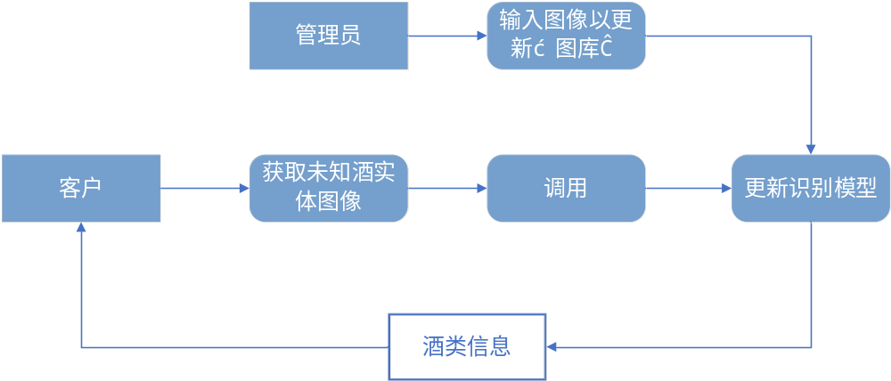

所建议的开发方式

客户端
序号 | 语言 | 特性 | 评价
1 | Java | 重开发效率。不及python，重运行效率，不及C++。开发难度低。库多。用的人多。适合开发APP，是开发APP的主流语言 | 各组员都学习过java，后续的学习也可以更好的理解
2 | C++ | 重运行效率。但是跨平台性较弱。开发难度较高。库多，用的人多。 | 各组员都没学习过此语言
3 | Python | 重开发效率。跨平台性高。开发难度低，库多，用的人多。开发的APP效率无法达到其普遍的手机要求 | 各组员都没学习过此语言
4 | GO | 还不成熟。库也不多。开发者少。 | 各组员都没学习过此语言
5 | C | 代码量大，没有处理异常和纠错机制 | 各组员都学习过此语言，但此语言不适合此项目开发

图像识别模块
序号 | 模块 | 特性 | 评价
1 | 百度相似图匹配API | 提供了现成的相似图匹配技术以供调用，但在图片匹配效果上略有不足。 | 这是一个可直接调用的API，学习周期也不长，是一个可选方案
2 | 阿里以图搜图API | 图像匹配效果较百度相似图API的要好 | 此种接口比前者综合性能要好，但目前还在公测需要进行申请
3 | Tensorflow模型集 | 专为深度学习而生，可以方便的实现各种深度学习算法 | 需要有一个较长的学习周期，由于做的是自定义类别识别（酒类），在输入图片建立神经网络模型上也需要一个较长的周期
4 | Opencv | 包含了大量的图像处理和计算机视觉的算法，但是在机器学习方面明显不足 | 掌握起来相对复杂，并且需要较长的学习周期，建议直接调用一些算法进行识别。

系统流程图
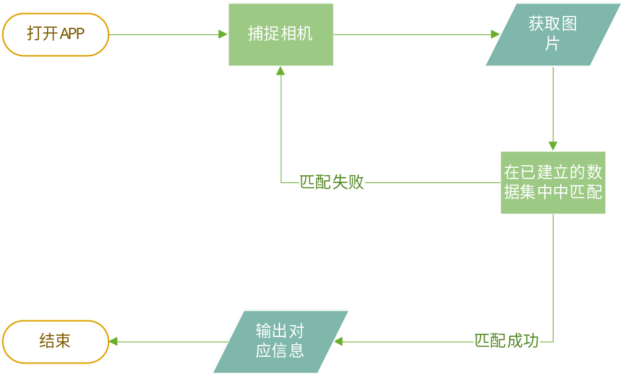

SWOT分析
根据所建议的开发方式中对各种方式的评价，目前有两种所建议开发方式
- 客户端基于android studio使用java进行开发，api调用百度相似图匹配
外部因素/内部因素 | 优势  组内成员对于Android studio都有一定了解 | 劣势  组内成员对API的运作方式以及调用都不太熟悉
机会  百度有现成的API确定可调用，并且已经有人做过相关的图像识别项目 | 将android studio将客户端业务逻辑做得精简，增加输入图库的图样，并丰富信息。 | 调动组员开始学习API，将现有的API尽可能深入的学习
威胁  项目提出者可能会认为此系统与之前系统相似度太大，进而影响评分 | 增加客户端的一些小功能，这样只是借鉴了API的调用，不容易被认为是是抄袭 | 在阅读技术文档时，改变使用api的方式以区别前者的系统

- 客户端基于android studio使用java进行开发，api调用阿里以图搜图
外部因素/内部因素 | 优势  组内成员对于Android studio都有一定了解 | 劣势  组内成员对API的运作方式以及调用都不太熟悉
机会  阿里的API的相似图匹配效果较好 | 将android studio将客户端交互做得更好，提高用户体验，并增加更多的具有细微差别的不同酒标图片到图库 | 安排组员开始学习API，将现有的API尽可能深入的学习
威胁  申请API调用不是那么容易 | 增加沟通，或者出钱出力，择取其他API | 在做好本职工作的同时利用各种途径多去了解其他的API，并与阿里客服做好沟通，争取申请到API的使用权

影响
随着图像识别领域的发展，该技术将广泛运用于各行业中，而本项目正是运用了现有的API，在酒类搜索领域中做出一个图像识别的APP，实现图像识别领域在酒行业中的应用，是广大酒友的福音。

设备
该APP对于设备上并没有很大的要求，只需要用户运行环境是Android端即可。

软件
该软件作为一个以图像识别技术来进行酒类的以图搜图并显示出相关信息，是一个面向广大酒友在日常生活中的辅助工具。

开发
该软件开发使用瀑布模型进行开发，要求组内成员对于瀑布模型具有深刻的认识，以适应软件开发的周期。

环境
软件的开发环境：
Android studio（客户端）
Office Tools （文档编辑，工程管理等）
Git（配置管理工具）

经费
一个系统的开发需要大量的经费。本次项目是教学课程项目，故没有经费来源，软件开发过程中的一切开销由开发小组内部人员承担。

局限性
C/S架构固有的局限性
适用面窄，通常用于局域网中
用户群固定。由于程序需要安装才可使用，因此不适合面向一些不可知的用户
维护成本高。发生一次升级，则所有客户端的程序都需要改变。

法律可行性
所用软件均为开源或者正版软件的试用版，所以本项目在法律因素上并不存在侵犯版权等行为。并且本项目可能并不会涉及到盈利部分，所以出现法律问题的可能性较小。

用户操作可行性（操作可行性）
该APP主要面向日常生活中需要查阅相关酒信息的人士，使用方式只需要将APP打开，将摄像头对准需要查阅的实物进行拍照即可，故用户具又使用此APP的能力。

项目干系人
积极干系人 | 提出者 | 联系方式 | 干系人对该项目是否提过有价值的意见或帮助
陈子卿 | 黄为波 | 15858260563 | TBD
蔡峰 | 黄为波 | 13685752780 | TBD
黄为波 | 黄为波 | 15858272997 | 1、希望界面能让我看得懂 2、希望了解文件的上传下载的方式
杨枨 | 黄为波 | yangc@zucc.edu.cn | TBD
助教陈栩 | 蔡峰 | 15968117720 | 希望重视讨论版的内容
助教骆佳俊 | 蔡峰 | 31501359@stu.zucc.edu.cn | 希望可以有答疑模块，或可以问题留言，当然界面还是要简介，各种功能键可以很明确
助教何银超 | 蔡峰 | ztq491537461q（微信） | 能有二次元画风
陈董锴（用户） | 陈哲凡 | 2503341492(QQ) | TBD
吕莉（用户） | 陈哲凡 | 245480154(QQ) | TBD
金子舒童（用户） | 吴苏琪 | 845549442(QQ) | 希望界面赏心悦目
殷彦香（用户） | 吴苏琪 | y742093951(微信) | TBD
薛怡培（用户） | 吴苏琪 | 15858260352 | 若只有软件工程系列课程，是否范围过小，有一定的局限性，希望能逐步扩展开来。
沈帆

项目功能点
功能点描述 | 提出人
提供待搜索的图片通过图像识别API在图库中匹配相应的酒的图片 | 教师
在图库中匹配图片完成之后，输出对应的酒名、产地、年份、价格等等相关信息 | 教师
要求匹配响应的速度不超过0.2s，并且具有%80的匹配度 | 教师，学生

项目风险

项目风险的类别和定义
风险类别 | 描述
技术风险 | 通常包括软件开发阶段人员的技术无法达到开发的要求，以及开发过程中，用户对技术的要求无法达到。
参与者风险 | 通常用户更改，开发人员的变更以及减少，开发人员请假生病以及课程繁忙等。
结构风险 | 通常包括系统结构的改变和人员配置的改变。
工具风险 | 通常包括开发过程中的工具无法达到开发的要求，以及工具的变更和出错情况。
任务风险 | 通常包括开发人员对任务分配的不平均，以及开发人员没有即使有效的完成自己的任务。

项目风险的影响和定义

项目风险的状态和定义
概率（表示发生的可能性） | 高
概率（表示发生的可能性） | 中
概率（表示发生的可能性） | 低
参数 | 定性描述 | 进度 | 成本 | 质量 | 范围
影响 | 高 | 进度延期半个月以上 | 成本超支20% | 项目最终结果实际无法使用 | 每月重大变更大于3起
影响 | 中 | 进度延期一周以上 | 成本超支10%～20% | 质量降低到顾客不能接受的程度 | 每月重大变更大于2起
影响 | 低 | 进度延期三天以上一周以内 | 成本超支小于5% | 仅有要求极其严格的应用受到影响 | 每月变更大于5起

风险评估
项目管理过程 | 风险识别 |  | 风险评估
项目管理过程 | 潜在的风险事件 | 风险发生的后果 | 可能性 | 严重性 | 不可控性 | 风险等级
组员 | 组员有事情 | 任务不能按时按质完成 | 中 | 低 | 高 | 中
组员 | 组员不能按时完成任务 | 任务不能按时按质完成 | 低 | 高 | 低 | 中
组员 | 组员能力不平均 | 有的组员能力不行完不成相关任务 | 高 | 低 | 低 | 低
组员 | 组员对接下的计划和任务定义不够明确 | 组员不能及时完成任务 | 中 | 中 | 中 | 中
项目 | 界面不被用户认可 | 用户减少 | 中 | 高 | 低 | 高
项目 | 搜索功能在使用过程出现问题 | 用户减少，不满意程度升高 | 中 | 高 | 中 | 高
项目 | 管理，开发，测试工具是否符合项目要求 | 无法开发 | 低 | 高 | 高 | 高
项目 | 电脑出错，导致文件丢失 | 开发重新开始 | 低 | 高 | 中 | 高
考评 | 组员对自己的评分不满意 | 组员会产生低落情绪，工作积极性降低 | 中 | 低 | 中 | 低
考评 | 考评项目不是很好 | 影响最终评分 | 中 | 中 | 中 | 高
风险控制
项目管理过程 | 潜在的风险事件 | 应对措施 | 事故发生的对策 | 发生次数 | 风险高低
组员 | 组员有事情 | 提前改变任务的分配，他人顶上 | 有 | 无 | 低
组员 | 组员不能按时完成任务 | 其他成员给该成员制定一些培养的计划 | 有 | 无 | 低
组员 | 组员能力不平均 | 由其他能力较强的组员辅导能力较差的组员。对该组员进行提升 | 有 | 无 | 低
组员 | 组员对接下的计划和任务定义不够明确 | 由组长沟通班助和老师，真正了解到所要做的事情后再进行任务的分配 | 有 | 无 | 低
项目 | 界面不被用户认可 | 与多位不满意的用户进行沟通交流，然后进行总结修改 | 有 | 无 | 低
项目 | 搜索功能在使用过程出现问题 | 提前做好多次程序的测试与检测，如果突然出现问题，及时修改 | 有 | 无 | 低
项目 | 管理，开发，测试工具是否符合项目要求 | 项目启动阶段就要落实好工具的问题 | 有 | 无 | 中
项目 | 电脑出错，导致文件丢失 | 学会使用云端，github等工具 | 有 | 无 | 低
考评 | 组员对自己的评分不满意 | 提前列出扣分与加分项目，让各个组员明白自己的扣分点和加分点 | 有 | 无 | 低
考评 | 考评项目不是很好 | 小组间进行讨论，项目启动阶段制定出大家都满意的打分标准 | 有 | 无 | 低

其他与项目有关的问题
未来可能的变化。

注解
本章应包含有助于理解本文档的一般信息(例如原理)。本章应包含为理解本文档需要的术语和定义，所有缩略语和它们在文档中的含义的字母序列表。

可行性分析报告总结
在用户使用可行性上，用户都具有使用软件的能力。
在经济可能性上，初期投资由项目经理和成员均摊，之后在稳定的浏览量的基础上可以通过广告来达到收益，通过计算的投资回收周期来计算可以在2年左右达到整体的盈利。
在技术可行性上，开发人员具备了客户端开发人员1名，辅助接口开发人员1名，API调用人员1名，以及会议记录员1名，版本控制人员1名，项目经理1名，均有一定独立完成开发的能力和相应的代码能力和相应的开发设备。
法律可行性上，本项目未涉及侵权、违法等相关行为。
综上所述：该项目是可行的。

附录
附录可用来提供那些为便于文档维护而单独出版的信息(例如图表、分类数据)。为便于处理附录可单独装订成册。附录应按字母顺序(A，B等)编排。

